PIELIKUMS
Ogres novada pašvaldības domes
30.04.2026. sēdes lēmumam
(protokols Nr.6; 38)

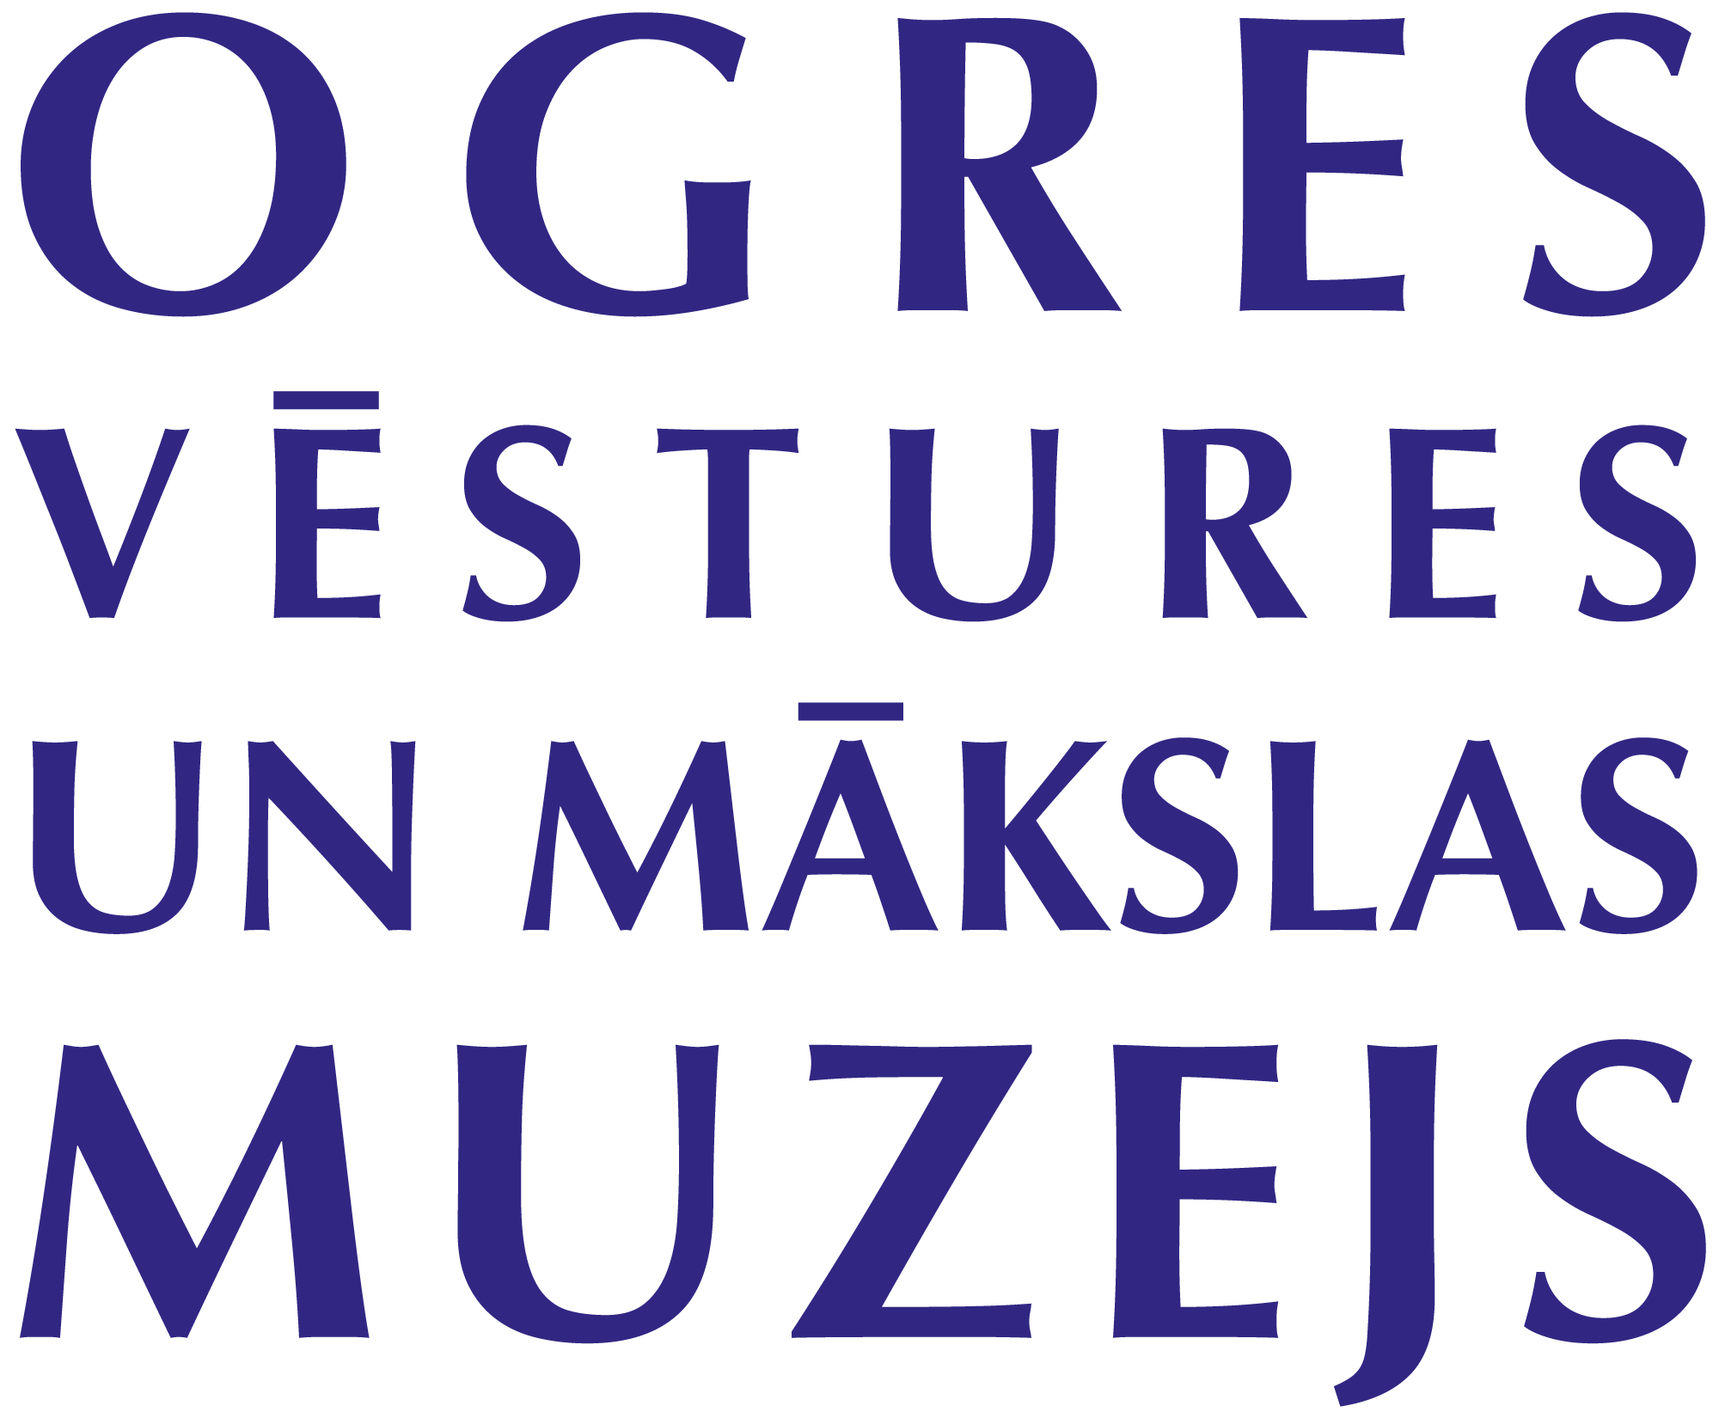

Ogres novada pašvaldības muzeja
“Ogres Vēstures un mākslas muzejs”
VIDĒJA TERMIŅA DARBĪBAS UN ATTĪSTĪBAS STRATĒĢIJA
2026-2030

OGRE
2026
SATURS
IEVADS
1. Muzeja raksturojums, tā loma sabiedrībā
1.1. Muzeja darbības pilnvarojums _________________________ 3. lpp.
1.2. Misija, vīzija un vērtības _____________________________ 5. lpp.
2. Muzeja situācijas raksturojums
2.1. Pārskata periodā sasniegtie rezultāti _____________________ 6. lpp.
2.2. Mērķauditorija _____________________________________ 12. lpp.
2.3. Muzeja darbības spēju izvērtējums _____________________ 12. lpp.
3. Stratēģiskā daļa
3.1. Muzeja politikas mērķi _______________________________ 14. lpp.
3.2. Muzeja darbības virzieni ______________________________ 15. lpp.
3.3. Muzeja darbības uzdevumi____________________________ 16.lpp.
4. Stratēģijas ieviešanas uzraudzība ____________________________ 18. lpp.

IEVADS
Ogres Vēstures un mākslas muzeja (turpmāk – Muzejs) darbības un attīstības stratēģija 2026. -2030. gadam ir vidēja termiņa plānošanas dokuments, kura mērķis ir sekmēt noteiktos prioritāros virzienus Muzeja attīstībai, nodrošinot Muzeja ilgtspējīgu darbību atbilstoši Muzeja misijai, darbības mērķiem un uzdevumiem. Muzeja darbības un attīstības stratēģija raksturo Muzeja lomu sabiedrībā, sniedz informāciju par tā darbības pilnvarojumu, darbības virzieniem, mērķiem un plānošanas perioda prioritātēm, iekšējās un ārējās vides iespējamo ietekmi uz Muzeja mērķu sasniegšanu.
1. MUZEJA RAKSTUROJUMS, TĀ LOMA SABIEDRĪBĀ
1.1. Muzeja darbības pilnvarojums
Muzejs dibināts 1981. gada 1. jūlijā, pamatojoties uz Latvijas PSR Ogres rajona Tautas Deputātu padomes izpildkomitejas 1980. gada 23. oktobra lēmumu Nr. 231 “Par muzeja organizēšanu Ogrē” un tam sekojošu LPSR Ministru padomes 1981. gada 12. maija lēmumu Nr. 296 “Par Ogres Vēstures un mākslas muzeja izveidošanu”.
2006. gada 2. janvārī, “lai nodrošinātu muzeja pakalpojumu efektīvāku sniegšanu sabiedrībai”, īstenota Ogres rajona padomes iestādes “Ogres Vēstures un mākslas muzejs” reorganizācija par Ogres rajona pašvaldības aģentūru (Ogres rajona padomes 23.11.2005. sēdes lēmums Nr. 5).
2009. gada 1. jūlijā, pamatojoties uz Rajona pašvaldību reorganizācijas likumu un Ogres rajona reorganizācijas plānu, Muzejs tiek nodots Ogres novada pašvaldībai un kļūst par Ogres novada pašvaldības aģentūru.
Sākot ar 2011. gada 1. janvāri, pamatojoties uz Ogres novada domes 2010. gada 16. decembra lēmumu 14§33, aģentūra tiek reorganizēta par Ogres novada pašvaldības iestādi “Ogres Vēstures un mākslas muzejs”.
2023. gada 15. jūnijā Ogres novada pašvaldības dome nolemj reorganizēt Ogres muzejus, nosakot, ka:
- “Ogres Vēstures un mākslas muzejs kļūst par Ogres novada pašvaldības centrālo muzeju, saglabājot savas esošās funkcijas un papildinot tā funkcijas ar metodiskā darba veikšanu un Ogres novada teritorijā esošu pašvaldības patstāvīgi darbojošos muzeju un kultūras mantojuma objektu pārraudzību;
- Ogres Vēstures un mākslas muzejs kā centrālais muzejs koordinē un nodrošina ar kultūras mantojumu saistītas kultūrpolitikas īstenošanu Ogres novadā;
- Ogres Vēstures un mākslas muzejam kļūstot par centrālo muzeju, ir tiesības pretendēt uz reģionālā muzeja statusu.”
2025. gada 25. septembrī tiek izdoti Ogres novada pašvaldības iekšējie noteikumi Nr. 14/2025 “Ogres Vēstures un mākslas muzeja nolikums”, kurš nosaka, ka Muzejs ir Ogres novada pašvaldības (turpmāk – Pašvaldība) domes izveidota iestāde, un tas atrodas Pašvaldības izpilddirektora pakļautībā. Pašvaldības izpilddirektors pakļautību īsteno ar Pašvaldības Kultūras un tūrisma pārvaldes (turpmāk – Pārvalde) starpniecību.
Nolikums nosaka, ka “Muzejs ir sabiedrībai pieejama pētnieciska un izglītojoša iestāde. Tā darbības mērķis ir pētīt Ogres novada vēsturi, izglītot sabiedrību, krāt, popularizēt un saglabāt nākamajām paaudzēm Ogres novada vēstures un kultūras materiālo un nemateriālo mantojumu no vissenākajiem laikiem līdz mūsdienām, izceļot to un veicinot novada atpazīstamību. Muzejs sniedz metodisko un konsultatīvo atbalstu Pašvaldības muzejiem un kultūras mantojuma objektiem.” Muzeju vada vadītājs, kuru ieceļ amatā un atbrīvo no amata Ogres novada dome, grāmatvedību organizē Ogres novada pašvaldības centralizētā grāmatvedība.
Savā darbībā Muzejs vadās no Muzeju likuma, Ministru kabineta 2006. gada 12. novembra noteikumiem Nr. 956 “Noteikumi par Nacionālo muzeju krājumu”. Muzeja darbības tiesiskais pamats ir Ogres novada pašvaldības 2025. gada 25. septembrī apstiprinātais Ogres Vēstures un mākslas muzeja nolikums.
Muzeja struktūrshēma (2025)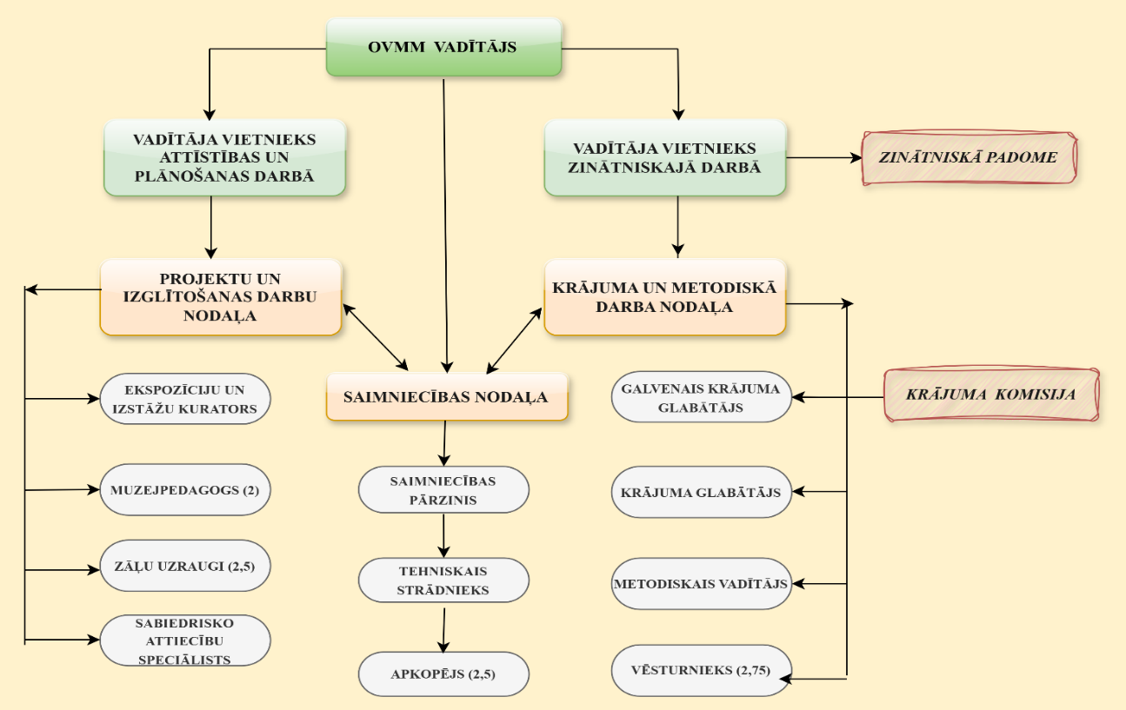

1.2. Muzeja misija, vīzija un vērtības
Muzeja misija ir krāt, pētīt, glabāt un popularizēt Ogres novada kultūrvēsturisko mantojumu no vissenākajiem laikiem līdz mūsdienām. Savā darbībā Muzejs izceļ novada savdabīgumu un veicina tā atpazīstamību. Muzejs ir laikmetīga dažādu paaudžu un interešu cilvēku tikšanās, atpūtas, izziņas un iedvesmas vieta.
Muzeja vīzija ir būt vadošajam Ogres novada muzejam, kas savā darbībā veicina izpratni par novada identitāti, stiprina kopienas piederību novadam, sekmē labbūtību un veido kvalitatīvu un iedvesmojošu pieredzi.
Muzeja vērtības:
- Kultūrvēsturiskā identitāte: Muzejs stiprina Ogres novada kultūrvēsturisko identitāti, dokumentējot, saglabājot un interpretējot liecības par vietu, cilvēkiem un notikumiem, kas veido novada atmiņu un piederības sajūtu.
- Daudzveidība un jaunrade: Muzejs ir platforma Ogres novada, Latvijas un pasaules mākslinieku radošajai izpausmei, kas atspoguļo dažādus laikmetus un stilus, vienlaikus veicinot jaunradi un jaunu ideju attīstību.
- Izglītošana un sabiedrības iesaiste: Muzejs veicina izziņu, piedāvā izglītojošas programmas, darbnīcas un tematiskus pasākumus, kas veicina vēstures un mākslas izpratni, stiprina sabiedrības līdzdalību un veido saikni ar kopienām.
- Saglabāšana: Muzeja krājumā glabājas dažādas kolekcijas un priekšmetu grupas, kas kopā veido bagātu liecību kopumu par novada dzīvi no vissenākajiem laikiem līdz mūsdienām.

2. MUZEJA SITUĀCIJAS RAKSTUROJUMS
2.1. Pārskata periodā sasniegtie rezultāti
2.1.1. Krājuma darbs
Atbilstoši izvirzītajām prioritātēm krājuma komplektēšanas un pētniecības jomās Muzeja krājums papildināts ar jauniem krājuma priekšmetiem - 5854 vienībām, tajā skaitā 3954 pamatkrājuma vienības.
Jauniegūto priekšmetu skaits
Gads | Kopējais | Pamatkrājums | Pirkums
2021.g. | 2340 | 1382 | 19
2022.g. | 2040 | 1414 | 1
2023.g. | 145 | 104 | 0
2024.g. | 1190 | 952 | 29
2025.g. | 139 | 102 | 12
Kopā | 5854 | 3954 | 61

Muzeja krājuma vajadzībām nodota ēka ar plašām telpām Ogrē, Blāzmas ielā 3. Ēka ir pašvaldības īpašums, un tā tiek izmantota Muzeja krājuma glabāšanai un inventāra novietošanai.
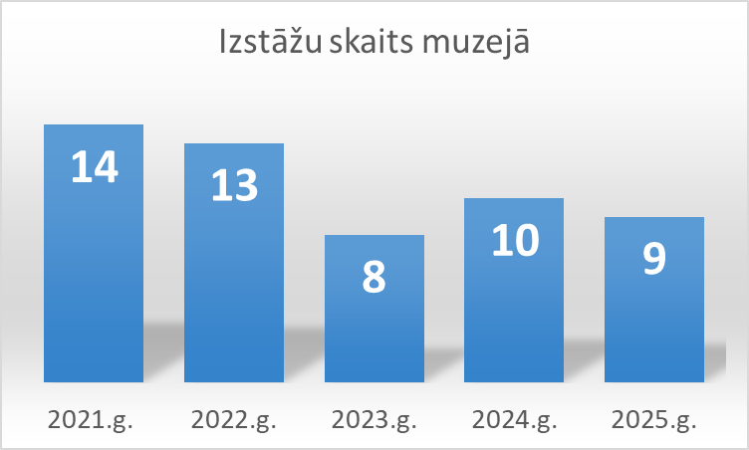
2.1.2. Pētniecība
2021. gads bija Covid-19 pandēmijas laiks, kad izstāžu veidošanā tika meklēts veids, kā sasniegt auditoriju ierobežotos apstākļos. Tika realizētas digitāla formāta jeb virtuālas izstādes Muzeja mājas lapā, kā arī izstāžu eksponāti tika izvietoti Muzeja ēkas logos, padarot tos apskatāmus bez ieiešanas telpās. Pēc pandēmijas beigām Muzejs atsāka darbu pie klātienes izstāžu veidošanas.
Publikācijas: 2025.g. - 5, 2024.g. - 2, 2023.g. - 1, 2022.g. - 10, 2021.g. - 16.
Būtisks pagrieziena punkts Muzeja attīstībā ir 2025. gada 4. maijā atklātā ekspozīcija “Brīvības ceļš” Ogrē, Brīvības ielā 2. Ekspozīcija vēsta par Latvijas un Ogres novada iedzīvotāju cīņu par brīvību un Latvijas Republikas neatkarību no 20. gadsimta sākuma līdz 1991. gadam. Ēkas Brīvības ielā 2 mācību klasē ir izvietotas planšetes, kas atspoguļo Zemessardzes Ogres 54.kaujas atbalsta bataljona vēsturi un darbību.
2025. gadā veikts pētījums jaunās Ogres novada pastāvīgās ekspozīcijas koncepcijai. Lai aptvertu novada daudzveidību, koncepcija ietver trīs tematiskās sadaļas – daba, reliģija, sadzīve, kas kopā esam mēs – Ogres novada iedzīvotāji.
2.1.3. Komunikācijas darbs
Muzeja komunikācijas darbs 2021. -2025. gadam ietvēra vairākus virzienus:

Mērķauditorijas uzrunāšana. Muzeja apmeklētāji ir Ogres novada un Vidzemes reģiona iedzīvotāji, skolēni, pedagogi, tūristi, mākslas entuziasti, seniori. Komunikācijas saturs tika pielāgots katrai auditorijai, izzinot katras mērķauditorijas intereses un vajadzības.

Muzeja mājaslapas un sociālo mediju aktīvu izmantošana. Muzejā ir izveidots sabiedrisko attiecību speciālista amats, kurš aktualizē informāciju Muzeja mājaslapā. Papildus mājaslapai Muzejs izmanto tādas platformas kā Facebook, Instagram un YouTube, daloties ar jaunumiem, informāciju par izstādēm un pasākumiem. 2025. gadā tika strādāts pie jaunas mājaslapas attīstīšanas.

Izglītojošo programmu klāsta papildināšana. Muzejs rīkoja meistardarbnīcas (Ogres novada mākslinieku meistarklases), izglītojošas ekskursijas skolēniem un studentiem, kā arī sarunu vakarus par Muzeja izstāžu tēmām (Ogres novada nacionālie partizāni, uz Sibīriju izsūtītie Ogres novada iedzīvotāji). Muzejs izstrādāja muzejpedagoģisko nodarbību programmas ekspozīcijai “Brīvības ceļš” sākumskolas, pamatizglītības un vidusskolas vecuma skolēniem.

Kopienu iesaiste. Muzejs organizē izstādes un pasākumus, kuros iespējams attīstīt sadarbību ar vietējām kopienām. Muzeja satura un aktivitāšu veidošanā tiek iesaistīti vietējie mākslinieki, vēsturnieki, novadpētnieki, iedzīvotāji, studenti un citas sabiedrības grupas, tā stiprinot piederības sajūtu un veidojot daudzveidīgu, vietējā pieredzē balstītu piedāvājumu. Īpaši nozīmīga ir arī sadarbība ar dažāda vecuma jauniešiem, veicinot viņu interesi par kultūras mantojumu, mākslu un Muzeju kā vietu līdzdalībai, izziņai un radošai izpausmei. Pasākumi “Senioru rīts” veicina dialogu ar senioru kopienu. Muzejs katru gadu piedalās Ogres novada Ģimenes dienā un Pilsētas svētkos.

Sadarbība ar citiem muzejiem un kultūras mantojuma objektiem. Ogres novada kultūras mantojuma telpas un objekti, kuriem Muzejs piedāvā metodisko atbalstu, ir kinostacija Ķeipenē, Birzgales muzejs “Rūķi”, kultūras mantojuma centrs “Tīnūžu muiža”, Sudrabu Edžus memoriālā istaba Meņģelē, Taurupes muižas klēts un novadpētniecības telpa, Jumpravas pagasta vēstures ekspozīcija - senlietu istaba, Ciemupes novadpētniecības telpa, Senlatviešu kultūras mantojuma centrs “Suntažu muižas pils”, Ikšķiles skolas novadpētniecības telpa, Tomes bibliotēka un Ķeguma novadpētniecības telpa, Madlienas novadpētniecības telpa “Bet tā bija…”. Muzejs attīsta sadarbību arī ar citiem muzejiem, organizācijām un vietējām institūcijām. To apliecina vairāki īstenoti projekti: 2025. gadā Cēsu muzejā tika eksponēta Muzeja kūrētā poļu mākslinieces Lauras Makabresku izstāde “Mierinājums”, Taurupes muižas klētī tika organizēta Valda Kaprāļa personālizstāde “Ceļojums klusumā”, kā arī sadarbībā ar Ogres Attīstības biedrību Muzeja telpās īstenota izstāde “Ogres rītausma”. 2024. gadā kopā ar Ogres novada Sociālā dienesta Specializētajām darbnīcām tapusi izstāde “Pie Zelta Liepas”, bet 2026. gadā Krapes pagasta bibliotēkā tika organizēta izstāde “Krapes kapu stāstiņi”.

Atsauksmju apkopošana un analīze. Abās Muzeja ēkās ir atsauksmju grāmatas. Muzejs ir veicis pētījumu par ekspozīcijas “Brīvības ceļš” darbību, īpašu uzmanību pievēršot mārketinga aspektiem. Tiek veiktas apmeklētāju aptaujas gan elektroniski, gan aizpildāmas ar roku.

Tematiski pasākumi, kas saistīti ar 20. gadsimta būtiskiem notikumiem Latvijas valsts vēsturē.
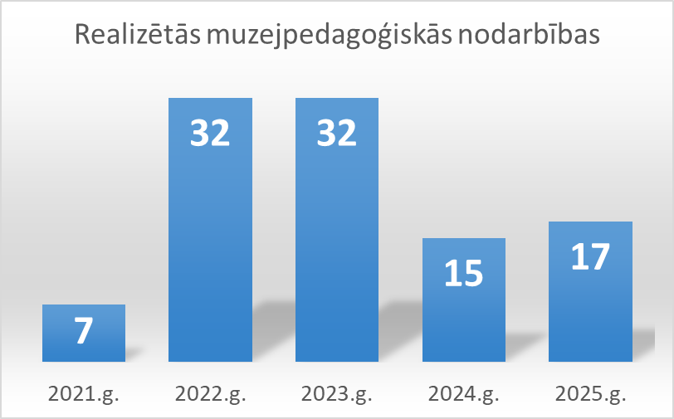
Pārskata periodā Muzejs piedāvā muzejpedagoģiskās programmas dažādām vecuma grupām.
Muzeja ēkā Brīvības ielā 36
- “Ogres vēsturiskā arhitektūra” - iepazīstina skolēnus ar Ogri kā seno vasarnīcu pilsētu, akcentējot vietējās arhitektūras, kultūrvēsturiskās vides un pilsētvides attīstības īpatnības. Nodarbība paredzēta 3. –12. klašu skolēniem un attīsta radošumu, sadarbības prasmes, telpisko domāšanu un ilgtspējīgu attieksmi pret vidi.
- “Pietura Ogre” - iepazīstina skolēnus ar Ogres pilsētas vēsturi un ar pilsētas attīstību daudzu gadsimtu garumā. Paredzēta 5. –9. klašu skolēniem un stiprina saikni ar vietējo kultūrvēsturisko mantojumu, attīstot interesi par Ogres apkārtnes vēsturi.
- “Es. Koka tapšana” - iepazīstina apmeklētājus ar Ogres apkārtnes ģeoloģiskajiem procesiem, unikālo vidi un pārmaiņu norisēm dabā un cilvēka dzīvē. Saturs tiek pielāgots dažādām vecuma grupām: 1. –5. klašu skolēniem, 5. –9. klašu skolēniem, jauniešiem un pieaugušajiem.
- “Vaska sveču gatavošana” - sniedz ieskatu vaska ieguves un izmantošanas vēsturē, senākajos dzīvojamo telpu apgaismošanas veidos, sveču liešanas tradīcijās un ar tām saistītajos tautas priekšstatos. Nodarbība paredzēta skolēniem, pieaugušajiem un citiem interesentiem.
- Muzejs īsteno muzejpedagoģiskās nodarbības, kas izveidotas aktuālo izstāžu kontekstā.
Muzeja ēkā Brīvības ielā 2
Muzejs izstrādājis izglītojošas programmas ekspozīcijā “Brīvības ceļš”, kas iepazīstina skolēnus ar Latvijas ceļu uz brīvību 20. gadsimtā:
- “Brīvība caur bērna acīm” - nodarbība 1. –4. klašu skolēniem;
- “Lieta Nr. 1918 Brīvība, identitāte, pašnoteikšanās” - nodarbība 5. –9. klašu skolēniem;
- “Lieta Nr. 1918 Brīvība un pretošanās” - nodarbība 10. –12. klašu skolēniem.
Muzeja izglītojošie pasākumi
Muzejs piedāvāja arī citus izglītojošus pasākumus dažādām auditorijām:
- “Senioru rīti” - ikmēneša izglītojošs pasākums senioriem atbilstoši aktuālajām izstādēm;
- “Sibīrijas liecības” - aktiera Ērika Vilsona monoizrāde “Mana Magadana”, vēsturnieka Ritvara Jansona vadīta diskusija;
- “Ģeoprocesi” - diskusija un interaktīvs praktikums “Ģeoprocesi”, kurā piedalījās eksperti;
- “Ogres rītausma” - izglītojošas ekskursijas izstādes autora Zigmāra Jaujas, kā arī citu izstādes dalībnieku un organizatoru vadībā;
- “Ogres novada lauka pētījumi” - japāņu mākslinieka Ikuru Kuwajima vadīta japāņu kolāžas tehnikas Chigiri-e darbnīca, diskusija “Arī Ogres novadā cīnījās nacionālie partizāni” par Kārļa Kvanta darbību Ogrē.
Muzejs izglītojošos pasākumus attīsta kā būtisku izstāžu un ekspozīciju papildinājumu, kas padziļina satura uztveri, veicina sabiedrības līdzdalību un nodrošina daudzveidīgas izziņas formas dažādām auditorijām.
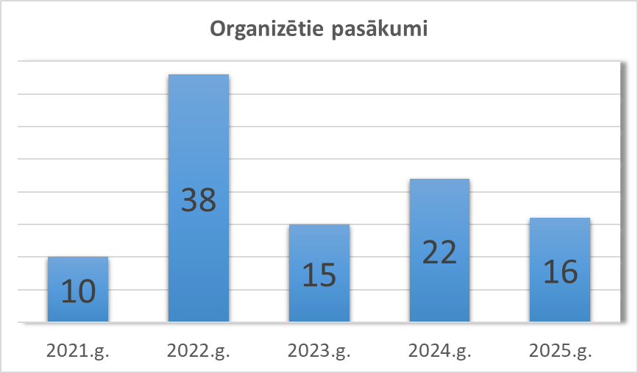
Pasākumu klāstam pieskaitītas radošās darbnīcas, lekcijas, diskusijas, koncerti, izstāžu atklāšanas.
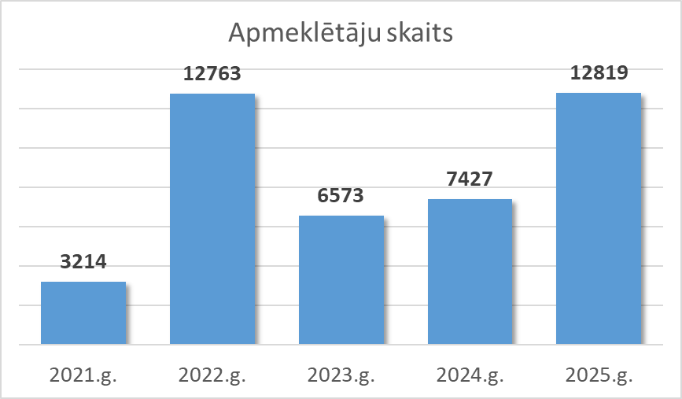
2021. gadā apmeklētāju skaits samazinājās, jo bija Covid-19 pandēmijas laiks. 2022. gadā apmeklējums strauji pieauga, kas varētu būt skaidrojams ar kultūras pasākumu apmeklējumu ierobežošanas atcelšanu pēc pandēmijas beigām. 2023. gadā vērojams apmeklējuma samazinājums, tomēr 2025. gadā tas atkal pieauga, galvenokārt, pateicoties jaunas ekspozīcijas “Brīvības ceļš” atvēršanai Ogrē Brīvības ielā 2. Statistiski vislielāko apmeklētāju grupu veido individuālie apmeklētāji. Otra lielākā kategorija ir apmeklējumi grupās, tai skaitā skolēni un ārzemnieki.

2.2. Mērķauditorija
Muzeja galvenās mērķgrupas ir Ogres novada un Vidzemes iedzīvotāji – bērni un jaunieši, ģimenes, seniori, pētnieki, kultūras profesionāļi un vietējās kopienas, kā arī Latvijas un ārvalstu tūristi. Īpaša mērķauditorija ir izglītības iestādes gan Ogres novadā, gan ārpus tā. Atsevišķi tiek domāts par auditorijām ar piekļūstamības vajadzībām (t. sk. seniori, apmeklētāji ar funkcionālām atšķirībām), nodrošinot saprotamu informāciju un atbalstošu vidi. Mērķgrupu vajadzības un intereses Muzejs noskaidro, veicot apmeklētāju aptaujas un saņemot atsauksmes (uz vietas Muzejā un attālināti digitālā formā), saņemot skolotāju un sadarbības partneru atgriezenisko saiti, kā arī veicot novērojumus ekspozīcijās un pasākumos. Apmierinātība ar Muzeja pakalpojumiem tiek vērtēta pēc atkārtotu apmeklējumu un dalības rādītājiem, pasākumu piepildījuma, apmeklētāju vērtējumiem par satura saprotamību, servisu un piekļūstamību, kā arī komentāriem, kas tiek izmantoti piedāvājuma pilnveidei.
2.3. Muzeja darbības spēju izvērtējums
Akreditācijas komisijas ieteikumu izpilde:
- Krājuma komisijas protokoli tiek papildināti ar lēmumu pamatojumiem;
- Muzeja personāls ir papildināts ar vairākiem darbiniekiem;
- Muzeja krājuma vajadzībām 2025. gada otrajā pusgadā tika iegūta jauna ēka un uzsākts krājuma iekārtošanas process.
SVID (stiprās puses, vājās puses, iespējas un draudi) analīze ļauj izvērtēt Muzeja pašreizējo situāciju un potenciālu turpmākajai attīstībai. Tā ir būtiska plānošanas sastāvdaļa, kura palīdz identificēt Muzeja priekšrocības, izaicinājumus un ārējos faktorus, kas ietekmē tā darbību.
SVID analīze
Stiprās puses | Vājās puses | Iespējas | Draudi
Garantēts finansējums pamatfunkciju uzturēšanai, darbinieku sociālās garantijas un veselības apdrošināšana | Ierobežoti personāla resursi krājuma un pētniecības darbā | Veicināt darbinieku profesionālo izaugsmi, izmantojot tālākizglītības un pieredzes apmaiņas iespējas, palielināt darbinieku atalgojumu | Zems darbinieku atalgojums liedz iespēju pieņemt darbā darbiniekus ar augstu kvalifikāciju
Stabila materiālā bāze un inventārs pamatfunkciju veikšanai | Apstākļi krājuma telpās daļēji neatbilst MK noteikumiem par nacionālo muzeju krājumu | Krājuma telpas piemērot Muzeja krājuma glabāšanas prasībām | Administratīvais slogs un birokrātiskās procedūras patērē lielus resursus un mazina iespēju pievērsties Muzeja pamatfunkciju īstenošanai
Bagātīgs novada vēstures mantojums | Muzejam nav savu suvenīru | Piesaistīt papildus resursus suvenīru izgatavošanai | Mainās Ogres novada kultūras un tūrisma politikas prioritātes
Ērti pieejama atrašanās vieta, uz Ogres pilsētas centrālās ielas | Izstādes nav pielāgotas cilvēkiem ar redzes un dzirdes traucējumiem | Paplašināt Muzeja sadarbības partneru loku ar kultūras iestādēm, biedrībām, vēstures entuziastiem, masu medijiem | Muzeja iekšējās datubāzes pārnešana uz Nacionālo Muzeju krājuma kopkatalogu ir apgrūtināta
Daļēja pieejamība cilvēkiem ar funkcionālām atšķirībām | Nav pieejama informācija “vieglajā valodā” | Paplašināt Muzeja piedāvājumu interneta vidē, izstrādāt audiogidus | Ārēji apstākļi - ārkārtas situācijas, krīzes, nestabila ģeopolitiskā situācija
Piedāvājums dažādām mērķauditorijām |  | Saistībā ar Muzeja reorganizāciju, paplašināt tā darbību novadā
SVID analīze parāda, ka Muzejs ir kultūras institūcija ar bagātu krājumu un novada identitāti. Muzeja ilgtspēju apdraud personāla resursu trūkums. Vienlaikus pieaug iespējas, kas saistītas ar digitalizāciju, kopienu iesaisti, kā arī reģionālās un starptautiskās sadarbības veicināšanu. Secinājumi:
- Muzejam ir pieejamas krājuma telpas, kas platības ziņā atbilst Muzeja vajadzībām, kuras turpmākajā darbībā jāpielāgo Ministru kabineta noteikumu Nr. 956 “Noteikumi par Nacionālo muzeju krājumu” prasībām;
- Muzeja ekspozīciju telpas paplašinās, un tiek radīts jauns piedāvājums gan ekspozīciju, gan izglītojošā jomā;
- Pieaug Muzeja darbinieku skaits, un ir nepieciešams papildināt darbinieku profesionālās zināšanas;
- Muzejs ir kļuvis par nozīmīgu kultūras iestādi Ogres novadā, uzņemoties vadošo lomu novada kultūrvēsturiskā mantojuma apzināšanā, izpētē un saglabāšanā;
- Muzeja speciālistu pieredze un zināšanas dod iespēju veidot starptautiskas, stapdisciplināras un laikmetīgas izstādes un projektus, popularizējot Ogres novadu valsts un starptautiskā mērogā.
3. STRATĒĢISKĀ DAĻA
Muzeja darbības mērķi 2026. – 2030. gadam tiek noteikti, ievērojot Muzeja misiju, darbības specifiku un reāli pieejamos cilvēkresursus, finanšu resursus un infrastruktūras iespējas. Muzeja darbības virzieni tiek noteikti saskaņā ar valsts kultūrpolitikas plānošanas dokumentu — Kultūrpolitikas pamatnostādnēm 2022. – 2027. gadam “Kultūrvalsts”, kuru mērķis ir ilgtspējīga un sabiedrībai pieejama kultūra cilvēka izaugsmei un nacionālas valsts attīstībai. Vienlaikus Muzejs savā darbībā iekļaujas Ogres novada ilgtspējīgas attīstības stratēģijā 2022. – 2034. gadam ietvertajā telpiskās attīstības redzējumā, kur Daugava ir būtisks novada struktūru, identitāti un ainavu veidojošs elements. Muzejs savā darbībā balstās uz šādām valsts kultūrpolitikas prioritātēm: sabiedrībai pieejams kultūras piedāvājums, aktīva sabiedrības līdzdalība kultūras procesos, kultūras mantojuma saglabāšana un radoša izmantošana, kultūras un radošo nozaru ilgtspējīga attīstība, kā arī kultūras darbinieku profesionālā izaugsme. Muzeja darbībā kā caurviju principi tiek ievērota piekļūstamība, iekļaušana, sociālā atbildība, sabiedrības labbūtība, ilgtspēja un vides apziņa.
3.1. Muzeja politikas mērķi
Muzeja politikas mērķi 2026. - 2030. gadam:
- Nodrošināt pieejamu, kvalitatīvu un sabiedriski nozīmīgu Muzeja piedāvājumu dažādām auditorijām. Muzejs attīsta pieejamu un daudzveidīgu kultūras piedāvājumu novada iedzīvotājiem, skolēniem, ģimenēm, jauniešiem, senioriem, tūristiem un citām sabiedrības grupām, īpašu uzmanību pievēršot reģionālai, sociālai un digitālai pieejamībai. Muzejs tiecas veidot sevi kā drošu, iekļaujošu un cilvēkam draudzīgu vidi, kur kultūras pieredze veicina izziņu, piederības sajūtu, starppaaudžu satikšanos un sabiedrības labbūtību;
- Veicināt sabiedrības līdzdalību Muzeja darbībā un stiprināt Muzeja saikni ar vietējām kopienām. Muzejs attīsta līdzdalību veicinošas un kopienās balstītas darba formas, sekmē iedzīvotāju iesaisti izstādēs, izglītības programmās, pētniecībā un vietējā mantojuma apzināšanā;
- Saglabāt, pētīt un popularizēt novada kultūras mantojumu. Muzejs nodrošina krājuma saglabāšanu, dokumentēšanu, pētniecību un pieejamību, vienlaikus veicinot kultūras mantojuma interpretāciju un radošu izmantošanu izstādēs, izglītības darbā un komunikācijā ar sabiedrību. Muzejs īpašu uzmanību pievērš kultūras un dabas mijattiecībām, vides, ekoloģijas un ilgtspējas jautājumiem, kā arī novada ainavas interpretācijai. Daugava kā Ogres novada vienojošā telpiskā ass tiek izprasta kā būtisks novada identitātes, vēsturiskās atmiņas, apdzīvojuma struktūras un kultūras naratīva elements;
- Stiprināt Muzeja institucionālo kapacitāti un ilgtspējīgu attīstību.
Muzejs mērķtiecīgi pilnveido savu infrastruktūru, darba organizāciju, profesionālās kompetences, sadarbības tīklu un resursu piesaisti, lai nodrošinātu kvalitatīvu un ilgtspējīgu muzeja funkciju īstenošanu. Muzejs savā attīstībā ievēro atbildīgas pārvaldības, ilgtspējīgas resursu izmantošanas un starpnozaru sadarbības principus;
- Veicināt Muzeja darbinieku profesionālo izaugsmi un zināšanu attīstību. Muzejs atbalsta darbinieku profesionālo pilnveidi, mūžizglītību, pētniecisko kapacitāti un starpnozaru sadarbību, apzinoties, ka Muzeja darba kvalitāte ir cieši saistīta ar komandas kompetenci un attīstību.
Lai nodrošinātu šo mērķu īstenošanu, Muzejs savā plānošanā izvērtē pieejamos resursus un nosaka prioritāros uzdevumus, kas ir īstenojami noteiktā plānošanas periodā. Muzejs attīsta savu darbību tā, lai tā vienlaikus stiprinātu novada kultūrvēsturisko identitāti, sabiedrības līdzdalību, piekļūstamību un ilgtspējīgu attīstību.
3.2. Muzeja darbības virzieni
Muzejs izvirza šādus darbības virzienus:
- Krāt, dokumentēt, glabāt, digitalizēt, pētīt un veidot Ogres novada kultūras, mākslas un vēstures materiālo un nemateriālo mantojumu;
- Veikt Muzeja krājuma un Ogres novada kultūrvēstures zinātnisko izpēti, kura rezultātā taps jauna novada pastāvīgā ekspozīcija “Dievs. Daba. Darbs. Mēs”, iesaistot citus Ogres novada muzejus un kultūras mantojuma objektus;
- Popularizēt sabiedrībā Muzeja krājumu un Ogres novada kultūrvēsturisko mantojumu, izceļot tā unikalitāti;
- Veikt sabiedrības izglītošanu un iesaisti, izmantojot ekspozīcijas, izstādes un izglītojošas programmas;
- Veikt metodisko darbu ar Ogres novada muzejiem, kultūras mantojuma objektiem un pašvaldības institūcijām.
- Ekspozīcija “Brīvības ceļš” attīstāma divos virzienos — satura pilnveidē un izglītojošās funkcijas stiprināšanā.
Muzeja darbības uzdevumi
Muzejs turpmāko piecu gadu attīstības periodam izvirza šādus uzdevumus:
- Veikt mērķtiecīgu krājuma komplektāciju, nodrošināt tā iekārtošanu, modernizēšanu, saglabāšanu un uzskaiti atbilstoši Muzeja likumam un Noteikumiem par nacionālo muzeju krājumu;
- Izmantot Muzeja krājumu kā bāzi daudzpusīgiem pētījumiem, ekspozīcijām un izstādēm par Ogres novada kultūrvēsturi;
- Turpināt Muzeja krājuma digitalizāciju, nodrošinot digitalizēto datu drošību un pieejamību;
- Nodrošināt Muzeja krājuma datu kvalitatīvu ievadi Nacionālajā muzeju kopkatalogā (NMKK);
- Veikt izvirzīto prioritāro tēmu izpēti kontekstā ar izstāžu tematisko plānu un krājuma komplektēšanas virzieniem, piesaistot speciālistus;
- Nodrošināt Muzeja pētnieciskā darba rezultātu publiskošanu izstādēs, izdevumos, pasākumos, lekcijās, meistarklasēs un muzejpedagoģiskās programmās;
- Reizi gadā organizēt tematiskas rezidences, kas saistītas ar pētniecību, multidisciplinaritāti un dialogu ar vietējo kopienu;
- Izstrādāt jaunu pastāvīgo ekspozīciju “Dievs.Daba.Darbs.Mēs” iespējamajā Muzeja ēkā – bijušajā Ogres sanatorijā “Ogre” Gaismas prospektā 2/6, kas ir valsts nozīmes kultūras piemineklis un kurā atrodas unikāli grafiķa un gleznotāja Anša Cīruļa (1883-1942) 1927.gadā radītie sienas gleznojumi. Ar izvērstāku ekspozīcijas skaidrojumu var iepazīties šīs stratēģijas pielikumā “Komunikācijas darba politika”;
- Ekspozīcijā “Brīvības ceļš” pilnveidot sadaļas par nacionālās pretošanās kustību, īpašu uzmanību pievēršot gan bruņotajai, gan nevardarbīgajai pretošanās formai. Ekspozīcija būs nozīmīga vide 20. gadsimta vēstures apguvei bērniem un jauniešiem.
Izvērtējot pieejamos resursus, Muzejs 2026. - 2030. gadam nosaka īstenojamos mērķus
N.p.k. | Mērķis | Aktivitāte | Rezultāts | Atbildīgais | Izpildes laiks | Finanšu avots
1. | Novada pastāvīgās ekspozīcijas koncepcijas izveide | Ogres novada izpēte, iesaistot citus muzejus un Ogres novada kultūras mantojuma objektus | Izstrādāta koncepcija ekspozīcijai “Dievs. Daba. Darbs. Mēs” sanatorijā “Ogre” | Krājuma un metodiskā darba nodaļa  Projektu un izglītojošā darba nodaļa | 2026-2030 | Pašvaldība un projekti (VKKF, u.c.)
2. | Krājuma pieejamības nodrošināšana | 2.1. Turpināt krājuma digitalizāciju  2.2. Noteikt krājuma izmantošanu izstādēs kā prioritāti  2.3. Krājuma priekšmetu ievadīšana NMKK | 2.1.1. Digitalizēti 400 - 600 krājumi priekšmeti katru gadu  2.2.1. Izstādēs izmantojamo krājuma priekšmetu skaits palielinās par 20%  2.3.1. NMKK ievadītas ne mazāk kā 500 krājuma vienības gadā | Krājuma un metodiskā darba nodaļa | 2026-2030 | Pašvaldība
3. | Novada kultūrvēsturiskā mantojuma popularizēšana | 3.1. Prioritāro tēmu izpēte  3.2. Krājuma priekšmetu papildināšana  3.3. Mākslinieku rezidenču organizēšana | 3.1. 1. Pētījumu un publikāciju apkopojums Muzeja rakstos (viens izdevums līdz 2030.gadam)  3.2.1. Katru gadu krājums tiek papildināts ar ne mazāk kā 500 vienībām  3.3.1. Katru gadu tiek organizēta mākslinieka - rezidenta darbība novadā, kas rezultējas ar izstādi | Krājuma un metodiskā darba nodaļa  Projektu un izglītojošā darba nodaļa | 2026-2030 | Pašvaldība un projekti (VKKF, u.c.)
4. | Pieejamības un piedāvājuma uzlabošana | 4.1. Nodrošināt audiogidus ekspozīcijā “Brīvības ceļš”  4.2. Attīstīt sadarbību ar Ogres novada izglītības pārvaldi  4.3. uzsākt praksi izstāžu pielāgošanai auditorijām ar funkcionālu dažādību  4.4. Laikmetīgu mākslas izstāžu organizēšana, iesaistot novada, Latvijas un ārvalstu māksliniekus | 4.1.1. Izveidoti ne mazāk kā desmit audiogidi ekspozīcijā “Brīvības ceļš” latviešu un angļu valodā  4.2.1. Izglītības iestāžu audzēkņu apmeklējumu skaits palielinās par 10% gadā  4.3. Trīs izstādes piecu gadu laikā pielāgotas auditorijām ar funkcionālu dažādību  4.4. Vismaz viena laikmetīgās mākslas izstāde katru gadu | Projektu un izglītojošā darba nodaļa | 2026-2030 | Pašvaldība un projekti (Skolas soma, u.c.)
5. | Pilnveidot ekspozīcijas “Brīvības ceļš” saturu un muzejpedagoģiskās programmas | 5.1. Papildināt ekspozīciju ar eksponātiem un saturu  5.2. Popularizēt izglītojošās programmas Ogres novada izglītības iestādēs un Latvijā | 5.1.1. Ekspozīcija “Brīvības ceļš” papildināta ar eksponātiem  5.1.2. Pasākumi ekspozīcijā ne retāk kā reizi 2 mēnešos  5.2. Skolēnu un jauniešu apmeklējumu un ekskursiju skaits palielinās par vismaz 10% gadā | Projektu un izglītojošā darba nodaļa | 2026-2030 | Pašvaldība un projekti (Skolas soma, u.c.)
4. STRATĒĢIJAS IEVIEŠANAS UZRAUDZĪBA
Par stratēģiskā plāna izpildi atbild Muzeja vadītājs. Vidēja termiņa plāna un gada darba plāna izpildes gaita tiek izvērtēta vienu reizi gadā. Kārtējo darbu izpilde tiek apspriesta Muzeja darbinieku sapulcēs, kas notiek reizi nedēļā. Tajās Muzeja vadītājs informē par darba jautājumiem, darbinieki informē par uzdevumu izpildi un iecerēm. Izstāžu plāni un projekti tiek apspriesti radošajās sapulcēs, kas notiek ne retāk kā reizi divās nedēļās. Rezultatīvie, statistiskie un cita veida informācija tiek apkopota publiskajā pārskatā www.kulturasdati.lv. Muzeja gada statistika tiek iesniegta arī Ogres novada pašvaldībai.
Ieviešanas process
- Stratēģijas īstenošanu koordinē Muzeja vadītājs sadarbībā ar vietniekiem.
- Katram stratēģiskajam virzienam (krājums, pētniecība, izglītība un komunikācija) tiek noteikti atbildīgie darbinieki.
- Katru gadu tiek sagatavots gada darba plāns, kurā stratēģiskie mērķi sadalīti konkrētās rīcībās un uzdevumos ar termiņiem.
- Rīcības tiek piesaistītas finansējuma avotiem – pašvaldības budžetam un projektiem.
Uzraudzības mehānisms
- Stratēģijas izpildes progresu vērtē reizi gadā Muzeja vadība, analizējot sasniegtos rezultātus pret plānotajiem.
- Katram mērķim tiek izstrādāti indikatori: digitalizēto priekšmetu skaits, Muzeja apmeklējuma statistika, izstāžu un pasākumu skaits, publikāciju skaits.
- Katru gadu tiek sagatavots gada pārskats, kas iekļauts Latvijas Digitālajā kultūras kartē.
- Vajadzības gadījumā stratēģija tiek koriģēta, saglabājot galvenos mērķus, bet aktualizējot rīcības un indikatorus.
Iesaistīto pušu loma
- Stratēģijas īstenošanā tiek iesaistīti Muzeja darbinieki, pašvaldība, izglītības iestādes, kopienas.
- Uzraudzības procesā būtiska ir sabiedrības atgriezeniskā saite – apmeklētāju aptaujas, diskusijas ar kopienām, ieteikumi.
Gala izvērtējums
- 2030. gadā tiek sagatavots gala izvērtējums par stratēģijas īstenošanu.

